Exercice 1
Soit une chaine de caractères, écrire un algorithme récursif permettant de déterminer sa longueur

Exercice 2
Pour convertir un nombre entier positif N de la base décimale à la base binaire, il faut opérer par des divisions successives du nombre N par 2. Les restes des divisions constituent la représentation binaire. Ecrire une fonction récursive « Binaire » permettant d’imprimer à l’écran la représentation binaire d’un nombre N .

Exercice 3
Soit la suite définie par :
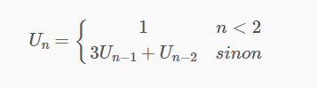
Ecrire un programme récursif permettant de calculer le nième terme de la suite;

Exercice 4
Que permet cette fonction
def fct(n):
if n==0:
return
fct3(n//2)
print(n % 2, end=" ")

Exercice 5

Considérez un jeu où un joueur peut marquer 3, 5 ou 10 points en un seul mouvement. Étant donné un score total n, trouvez le nombre de façons d'atteindre le score donné.
Exemple pour n = 20, Il y a 4 façons pour atteindre 20

Exercice 6 Conversion des nombres romains
On suppose défini le dictionnaire :
VALEUR_ROMAIN = { 'M' : 1000, 'D' : 500, 'C' : 100, 'L' : 50, 'X' : 10, 'V' : 5, 'I' : 1}
Réalisez une fonction récursive romain_to_arabe qui prend en paramètre une chaîne de caractères représentant un « nombre romain » et dont le résultat est l'entier correspondant.
>>> romain_to_arabe('X')
10
>>> romain_to_arabe('XCI')
91
>>> romain_to_arabe('MMXIX')
2019
NB Il est nécessaire de prendre en compte le cas où la valeur correspondante au second caractère est supérieure à celle du premier.

Exercice 7 rencontres de championnat

Donner toutes les rencontres possibles pour des matches à 2 parmi les participants
>>> repartir([1,2,3,4]) == [(1, 2), (1, 3), (1, 4), (2, 3), (2, 4), (3, 4)]

Exercice 8 – Une fonction mystérieuse ?

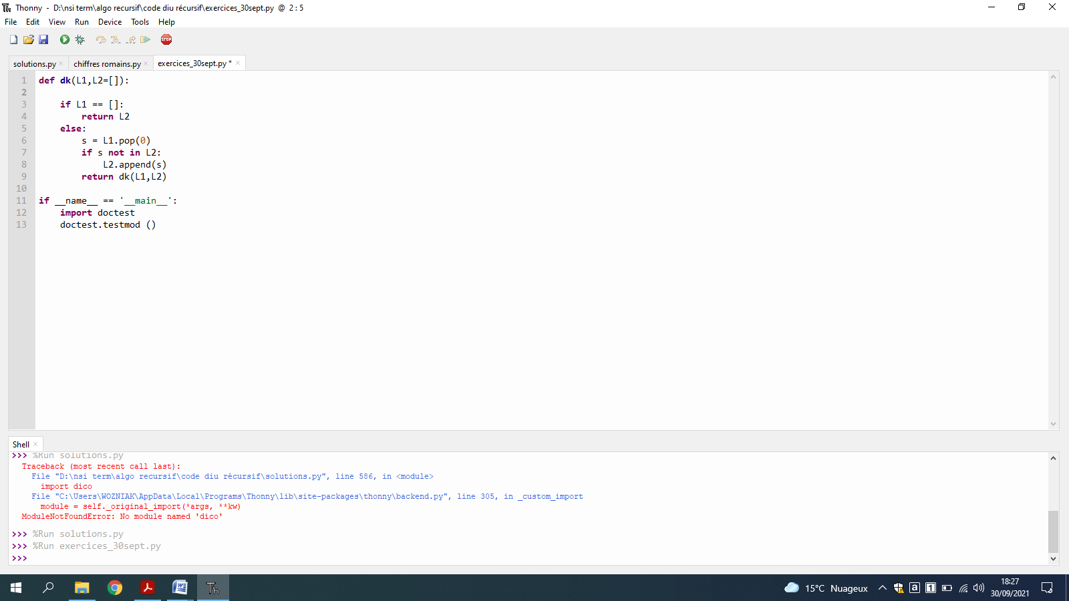

Que renverra la fonction dk définie ci-dessus lorsqu’on l’appelle comme suit ?
dk([34,2,3,11,11,2,34,7,1,7,7,11,3,11])

Exercice 9 – Tableau

Soit un tableau d’entiers contenant des valeurs 0 ou bien 1. On appel composante connexe une suite contigue de nombres égaux à 1. On voudrait changer la valeur de chaque composante connexe de telle sorte que la première composante ai la valeur 2 la deuxième ai la valeur 3, la 3ème ait la valeur 4 et ainsi de suite. Réaliser deux fonctions :
La première fonction n’est pas récursive et a pour rôle de chercher la position d’un 1 dans un tableau.
La deuxième fonction est récursive. Elle reçoit la position d’un 1 dans une séquence et propage une valeur x à toutes les valeurs 1 de la composante connexe.

